Wieselburg, am 22. September 2016

ZKW eröffnet neues Werk in Haag/Wieselburg
Modernes Komponentenwerk und Logistikzentrum schafft 120 Arbeitsplätze

Die ZKW Group wächst am Standort Wieselburg weiter: Am 22. September eröffnete der österreichische Automotive-Zulieferer mit einem Festakt das neue hochmoderne Produktionswerk und Logistikzentrum im Gewerbegebiet Haag (Wieselburg Land). In rund eineinhalb Jahren Bauzeit wurden auf 20.000 m2 Fläche rund 35 Millionen Euro investiert. Zukünftig werden in Haag Abdeckscheiben für Premium-Scheinwerfer im Hard-Coating-Verfahren beschichtet. Die Produktionskapazität beträgt drei Millionen Stück pro Jahr. Das integrierte Logistikzentrum kann rund 8.000 Paletten aufnehmen. Insgesamt schafft das neue Werk 120 zusätzliche Arbeitsplätze. „Die Werkserweiterung ist ein weiterer Meilenstein für den Standort Wieselburg. Mit diesem Ausbau schaffen wir Platz für zusätzliche Kapazitäten und neue Aufträge. Gleichzeitig sichern wir damit den Standort und weitere Arbeitsplätze“, erklärt Dipl. Ing. (FH) Wolfgang Muhri, Standortleiter ZKW Wieselburg.

ZKW zählt weltweit zu den am stärksten wachsenden Automobilzulieferern und ist mittlerweile einer der größten Anbieter am Markt. Um auch zukünftig die neuen Aufträge der Kunden bedienen zu können, hat ZKW nach Möglichkeiten für eine Erweiterung gesucht. Dabei standen mehrere Standorte zur Auswahl. Das Gewerbegebiet Haag ging schließlich als beste Alternative hervor. „Die Entscheidung für Wieselburg ist ein absolutes Bekenntnis zum Wirtschaftsstandort Niederösterreich. Denn wir produzieren hier mit den modernsten Produktionsanlagen hochtechnologische Lichtsysteme. Dieser hohe Qualitätslevel ist unser Anspruch und auch der Anspruch unserer Kunden“, so ZKW Group CEO Dipl. Ing. (FH) Oliver Schubert.

Werkserweiterung schafft Arbeitsplätze
Das neue Beschichtungswerk und Logistikzentrum erstreckt sich auf 12.000 Quadratmeter bebauter Fläche. In der Fertigung kommen acht Kunststoff-Spritzguss-Maschinen, Hard-Coating-Anlagen zur Beschichtung von Kunststoffstreuscheiben und zwei automatische Lackieranlagen zum Einsatz. Zusätzlich umfasst das neue Werk Serviceabteilungen wie Werkzeugbau, Logistik und Büroarbeitsplätze. Ab Ende September werden im 3- bis 4-Schichtbetrieb Abdeckscheiben für Premium-Hauptscheinwerfer gefertigt. „Wir schaffen hier 120 neue Arbeitsplätze, zusätzlich zu den 2.600 Mitarbeitern im Werk Wieselburg und den fast 7.500 im gesamten Konzern. Damit stärken wir unsere Position als größter Arbeitgeber der Region. Ziel ist es, weiterhin attraktive und sichere Arbeitsplätze mit internationalen Perspektiven für alle Talente zu bieten“, erläutert Schubert weiter.

Internationale Expansion
Neben dem Ausbau des Stammsitzes in Wieselburg investiert ZKW auch an den anderen Standorten. So wird demnächst im Elektronikwerk in Wiener Neustadt/Österreich in eine 3,5 Millionen Euro teurere Büroerweiterung investiert. Bereits fertig gestellt ist die erste Erweiterung des tschechischen Werks in Vratimov/Tschechien und hier beträgt die gesamte Produktionsfläche nun 13.000 Quadratmeter. Die nächste Phase des Ausbaus in Tschechien hat bereits im Juli begonnen. Am Standort Dalian/China ist der zweite Teil der Werkserweiterung auf rund 35.000 Quadratmeter abgeschlossen. Die ZKW-Niederlassung in Silao/Mexiko, in die 70 Millionen US-Dollar investiert wurden, hat nach der Eröffnung im Mai bereits ihren Betrieb aufgenommen. Auf 21.900 Quadratmetern Fläche werden zukünftig Premium-Hauptscheinwerfern für den NAFTA-Raum produziert.

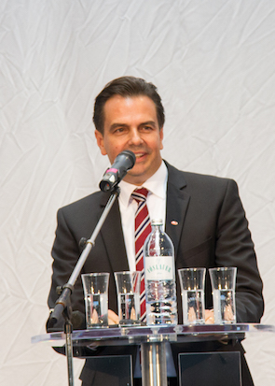
Dipl. Ing. Oliver Schubert, CEO der ZKW Group

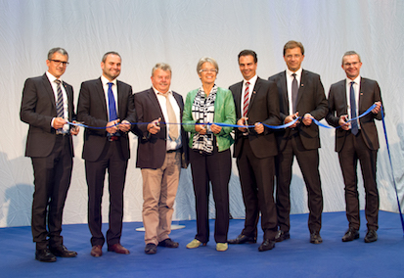
Eröffneten das neue ZKW Werk (v.l.n.r.): CTO Ing. Jürgen Antonitsch, Standortleiter Dipl. Ing. (FH) Wolfgang Muhri, Bürgermeister Karl Gerstl, Landesrätin Dr. Petra Bohuslav, CEO Dipl. Ing. (FH) Oliver Schubert, ZKW Holding Geschäftsführer Armin Schaller und CFO Mag. Thomas Eberl

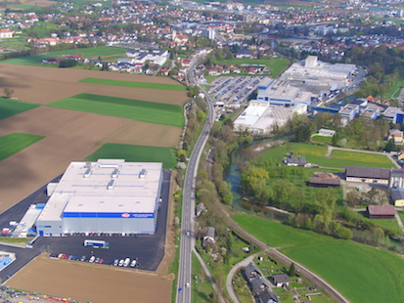
Das neue ZKW Werk in Haag/Wieselburg

Die Fotos stehen auf unserem Medienportal AMID PR zum Download bereit.

Weitere Informationen:  ZKW Group GmbH  Waldemar Pöchhacker  Rottenhauser Straße 8 – 3250 Wieselburg  Tel.: +43 7416 505 – 2550  waldemar.poechhacker@zkw-group.com– www.zkw-group.com | Presse- und Öffentlichkeitsarbeit:  Press’n’Relations Austria GmbH  Georg Dutzi  Lange Gasse 65/16 – 1080 Wien  Tel.: +43 1 907 61 48 –10  gd@press-n-relations.at – www.press-n-relations.com

Über ZKW
Die ZKW Group zählt weltweit zu den führenden Anbietern von Licht- und Scheinwerfersystemen für die Automobilindustrie. Der Konzern entwickelt und produziert mit modernsten Fertigungstechnologien komplexe Premium-Beleuchtungen und Elektronikmodule für internationale Automobilhersteller. Zu den Top-Produkten zählen leistungsfähige und kosteneffiziente Komplett-LED-Systeme. Die ZKW Group verfügt über insgesamt acht Standorte weltweit, die in Entwicklung und Produktion intelligent vernetzt sind. Im Jahr 2015 beschäftigte der Konzern rund 6.000 Mitarbeiter und erwirtschaftete einen Gesamtumsatz von 728 Millionen Euro. 99 Prozent der gesamten Produktion werden exportiert. Gemäß der Unternehmensphilosophie „Light Technology & Electronic Innovation“ ist es das primäre Ziel des Unternehmens, hochtechnologische Produkte mit höchster Qualität zu fertigen und die Entwicklung innovativer Scheinwerfersysteme voranzutreiben. Zum Angebot zählen Haupt- und Nebelscheinwerfer, Blinkleuchten, Innen- und Kennzeichenleuchten für Pkw, Lkw und Motorräder. Die Produkte der ZKW Group werden bei namhaften Automobilherstellern wie AUDI, VW, BMW, Porsche, Daimler, Opel, Skoda, VOLVO Car, MAN, Scania Truck oder VOLVO Truck eingesetzt und leisten somit einen wesentlichen Beitrag zu mehr Sicherheit im Straßenverkehr.

